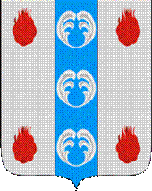

Российская Федерация

Новгородская область

АДМИНИСТРАЦИЯ ПОДДОРСКОГО МУНИЦИПАЛЬНОГО РАЙОНА

П О С Т А Н О В Л Е Н И Е
20.12.2021 № 627
с.Поддорье

Об установлении
публичного сервитута

В соответствии с Земельным кодексом Российской Федерации, Федеральными законами от 25.10.2001 № 137-ФЗ «О введении в действие Земельного кодекса Российской Федерации», от 06.10.2003 № 131-ФЗ «Об общих принципах организации местного самоуправления в Российской Федерации», приказом Министерства экономического развития Российской Федерации от 10.10.2018 «Об утверждении требований к форме ходатайства об установлении публичного сервитута, содержанию обоснования необходимости установления публичного сервитута», Уставом Поддорского муниципального района, на основании ходатайства от 09.04.2021 публичного акционерного общества «Межрегиональная распределительная сетевая компания Северо-Запада (ИНН 7802312751, ОГРН 1047855175785) и схемы расположения границ публичного сервитута на кадастровом плане территории, Администрация муниципального района ПОСТАНОВЛЯЕТ:
1. Установить в пользу публичного акционерного общества «Межрегиональная распределительная сетевая компания Северо-Запада (ИНН 7802312751, ОГРН 1047855175785) публичный сервитут площадью 1472 кв.м. в отношении земельного участка в границе кадастрового квартала с кадастровым номером 53:15:0061501, расположенного по адресу: Новгородская область, Поддорский район, Селеевское сельское поселение, для размещения и эксплуатации объекта электросетевого хозяйства: «ВЛ-0,4 кВ нп Курско» (далее – публичный сервитут) и утвердить границу публичного сервитута согласно Приложению 1 к настоящему постановлению.
  - Цель установления публичного сервитута: в соответствии с пунктом 1 части 39.37 Земельного кодекса Российской Федерации, пунктом 3 статьи 3.6 Федерального закона от 25.10.2001 № 137-ФЗ «О введении в действие Земельного кодекса Российской Федерации».
  - Срок публичного сервитута - 49 (сорок девять) лет.
  - Порядок установления зон с особыми условиями использования территорий и содержание ограничений прав на земельные участки в границах таких зон установлен постановлением Правительства Российской Федерации от 24.02.2009 № 160 «О порядке установления охранных зон объектов электросетевого хозяйства и особых условий использования земельных участков, расположенных в границах таких зон».
1.4. Плата за публичный сервитут на основании пунктов 3, 4 статьи3.6 Федерального закона от 25.10.2001 № 137-ФЗ «О введении в действие Земельного кодекса Российской Федерации» не устанавливается.
  - Возмещение правообладателю земельного участка убытков, причиненных осуществлением сервитута, осуществляется в порядке, предусмотренным действующем законодательством Российской Федерации.
  - Публичному акционерному обществу «Межрегиональная распределительная сетевая компания Северо-Запада (ИНН 7802312751, ОГРН 1047855175785) привести земельный участок в состояние, пригодное для его использования в соответствии с разрешенным использованием, в срок не позднее чем три месяца после завершения строительства, капитального или текущего ремонта, реконструкции, эксплуатации, консервации, сноса инженерного сооружения, для размещения которого был установлен публичный сервитут.
- Комитету по экономике и управлению муниципальным имуществом Администрации Поддорского муниципального района в течение пяти рабочих дней со дня принятия настоящего постановления направить копию настоящего постановления с приложением утвержденной схемы расположения границ публичного сервитута:
  - правообладателям земельных участков, в отношении которых принято решение об установлении публичного сервитута;
  - в Управление Федеральной службы государственной регистрации, кадастра и картографии по Новгородской области;
  - Публичному акционерному обществу «Межрегиональная распределительная сетевая компания Северо-Запада (ИНН 7802312751, ОГРН 1047855175785), а также сведения о лицах, являющихся правообладателями земельных участков, сведения о лицах, подавших заявления об учете их прав (обременений прав) на земельные участки, способах связи с ними, копии документов, подтверждающих права указанных лиц на земельные участки.
- Опубликовать настоящее постановление в муниципальной газете «Вестник Поддорского муниципального района» и разместить на официальном сайте Администрации Поддорского муниципального района в информационно-телекоммуникационной сети «Интернет».

Глава
муниципального района Е.В. Панина

УТВЕРЖДЕН
постановлением Администрации
Поддорского муниципального
района от 20.12.2021 № 627

Приложение 1

Схема границ размещения публичного сервитута
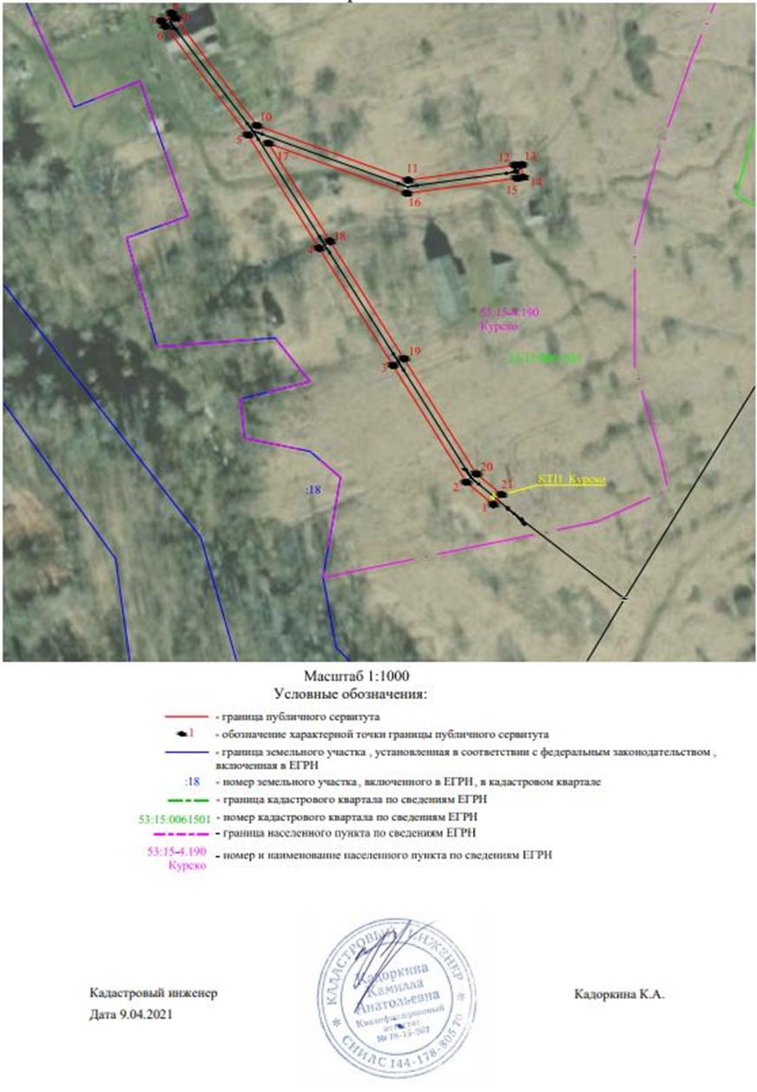
Объект «ВЛ-0,4 кВ Курско»

«ВЛ-0,4 кВ Курско»
Площадь публичного сервитута 1472кв. м
Система координат МСК 53 (Зона-2)
Метод определения координат: метод спутниковых геодезических измерений
Обозначение характерных точек | Координаты, м |  | Средняя квадратическая погрешность положения характерной точки (Mt), м
Обозначение характерных точек | X | Y
1 | 2 | 3 | 4
1 | 462270.80 | 2187001.37 | 0.1
2 | 462278.91 | 2186991.56 | 0.1
3 | 462321.73 | 2186964.67 | 0.1
4 | 462364.63 | 2186937.74 | 0.1
5 | 462406.10 | 2186911.72 | 0.1
6 | 462445.93 | 2186881.49 | 0.1
7 | 462447.80 | 2186880.07 | 0.1
8 | 462450.64 | 2186883.81 | 0.1
9 | 462448.77 | 2186885.23 | 0.1
10 | 462409.49 | 2186915.04 | 0.1
11 | 462389.52 | 2186970.27 | 0.1
12 | 462394.93 | 2187009.31 | 0.1
13 | 462395.25 | 2187011.64 | 0.1
14 | 462390.59 | 2187012.29 | 0.1
15 | 462390.27 | 2187009.96 | 0.1
16 | 462384.70 | 2186969.76 | 0.1
17 | 462402.99 | 2186919.21 | 0.1
18 | 462367.13 | 2186941.73 | 0.1
19 | 462324.23 | 2186968.65 | 0.1
20 | 462282.05 | 2186995.14 | 0.1
21 | 462274.42 | 2187004.36 | 0.1
1 | 462270.80 | 2187001.37 | 0.1

